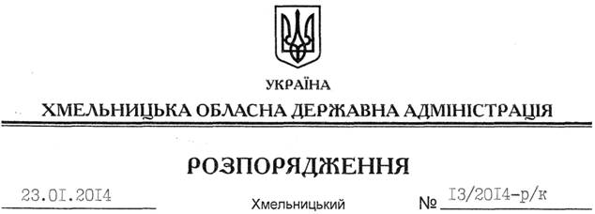

Про переведення В.Бригадир

Відповідно до статті 6 Закону України “Про місцеві державні адміністрації”, статті 26 Закону України “Про державну службу”, статті 32 Кодексу законів про працю України, постанови Кабінету Міністрів України від 29 липня 1999 року № 1374 “Про затвердження Порядку призначення на посади та звільнення з посад керівників управлінь, відділів, інших структурних підрозділів місцевих державних адміністрацій”, розпорядження голови обласної державної адміністрації від 01.11.2013 № 354/2013-р “Про реорганізацію Департаменту житлово-комунального господарства та будівництва Хмельницької обласної державної адміністрації”:
1. Перевести з 24 січня 2014 року Бригадир Віру Іванівну з посади заступника директора Департаменту житлово-комунального господарства та будівництва – начальника управління регіонального розвитку та будівництва Хмельницької обласної державної адміністрації на посаду начальника управління регіонального розвитку та будівництва Хмельницької обласної державної адміністрації з посадовим окладом згідно зі штатним розписом.
Підстава: заява В.Бригадир від 22.01.2014 року, лист-погодження Міністерства регіонального розвитку, будівництва та житлово-комунального господарства України від 15.01.2014 року № 7/23-438
2. Присвоїти В.Бригадир восьмий ранг державного службовця.

Голова адміністрації В.Ядуха

